**（第３報2）**

|  |
| --- |
| **金沢犀川ﾜｲｽﾞﾒﾝｽﾞｸﾗﾌﾞ**  **創立25周年特別例会**  07logo2**１９９３-２０１８** |

**☆*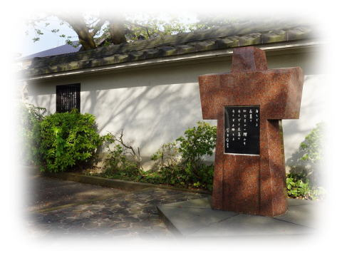***後援 / 北國新聞社**☆**

***どなたさまもお気軽にご参加ください。***

日　　時 /2018年8月11日(土・祝)

受付開始/13:00

開会/13:30

閉会/18:30 ↑室生犀星碑文

場　　所 / ホテル金沢（JR金沢駅･兼六園口）金沢市堀川新町1-1 TEL:076-223-1111

プログラム

記念式典 / 13:30～13:50

ゴスペル公演 / **ラニー・ラッカー ＆ 北陸グレース マス クワイヤ**

13:55～14:20

スライド映写 / 金沢犀川ﾜｲｽﾞﾒﾝｽﾞｸﾗﾌﾞ25年の歩み

14:25～14:40

（休憩　14:40～14:50）

記念講演 / 14:50～16:00

講演　《講 師》 島 田　 茂 　氏（前 日本YMCA同盟総主事）

《演 題》ポジティブネットのある豊かな社会を創る！

～新しいYMCAﾋﾞｼﾞｮﾝからの提案～

**※記念式典・ゴスペル公演・スライド映写・記念講演の参加は無料です。**

（記念写真撮影　16:05～16:20）

記念祝会 / 16:30～18:30　　**※記念祝会は有料です。裏面をご覧ください。**

プロフィール

**ラニ－・ラッカ－ &北陸グレ－ス マス クワイヤ**

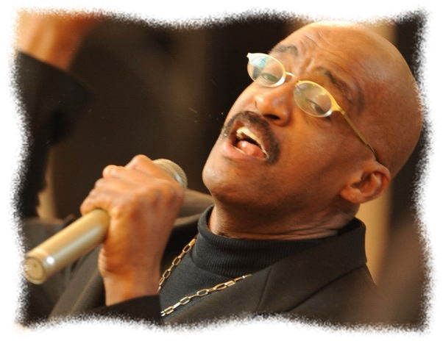**ラニ－・ラッカ－(**Ronnie Rucker) / アメリカ、ニューヨーク州出身。幼い頃から教会音楽に親しみ教会の聖歌隊に参加。各地でワークショップをきっかけに結成したゴスペル・クワイヤ（聖歌隊）の指導、奏楽者セミナー、指揮者セミナーを通してゴスペルを受継ぐ人々を育てると共に、教会や各地においてコンサートに出演。作詞・作曲・楽譜出版も手がける。

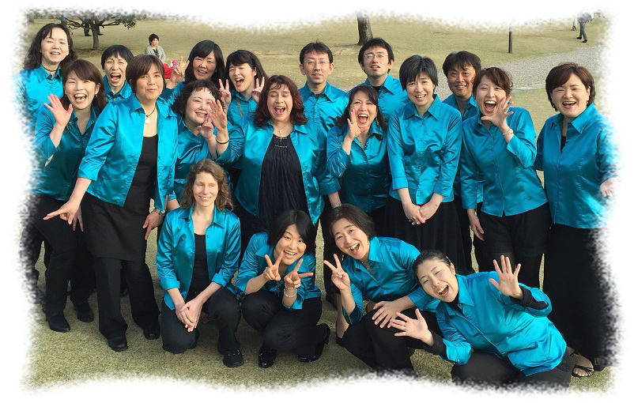**北陸グレ－ス マス クワイヤ** / 1999年2月に行われた北陸初のゴスペルワークショップをきっかけに、同年5月結成したゴスペルクワイヤ。金沢市を中心にライブ活動や月3～4回の練習を行い、定期的にラニー・ラッカー氏を招きワ－クショップを開催している。OneVoice―ゴスペルを心合わせて歌うことによって、メンバーがひとつ（の声）になる―を目指して活動している。

**島 田　 茂**

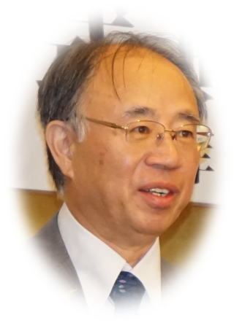1954年、東京原宿に生まれる。1978年3月上智大学文学部哲学科卒業。1978年横浜YMCA入職。スポーツ、野外活動などのディレクターを経て、1987年度から語学教育事業統括として事業の再建を担い、全国YMCAの英語学校拡大に努める。1993年第1回・第2回日本ＭＢＡフォーラム事務局長。1994年総務人事を経て、秋から進学教育事業本部長・予備校校長として予備校事業を担う。同時に、不登校生の学習機会の提供としてフリースクールを開設。1998年度横浜中央YMCA館長。1999年4月に総主事として富山に赴任。2000年8月「NGO・NPOネットワークとやま」創設・事務局長。2003年富山市災害ボランティアネットワーク会議設立・代表就任。ホームヘルパー２級養成事業の開発、高齢介護事業コンサルタント事業などを経て、2004年6月社会福祉法人富山YMCA福祉会設立。2005年4月富山市萩浦保育所の民間移管「YMCA萩浦保育園」を開設。2009年7月日本YMCA同盟総主事就任、2012年4月公益財団法人日本YMCA同盟代表理事、2017年3月末で2期8年間同盟総主事を終え退任。現在：富山YMCAふなはし子育て共助まちづくり協働スタッフ、社会福祉法人富山YMCA福祉会理事、社会福祉法人賛育会監事、NPO法人スマイルクラブアドバイザー、公益財団法人かめのり財団奨学金選考委員など。

**参加申込について**

※**祝会参加費** / 一般8,000円、学生3,000円。祝会に参加なさる方は、なるべく2018年**7月30日(月)**までに（遅くとも**8月6日(月)**までに）FAXまたはEメールで参加申込みと参加費納入（指定の銀行口座に振り込み）をしてください。なお、**8月6日(月)までのキャンセル**は参加費を返納いたしますが、**8月7日(火)以降のキャンセル**については、参加費を返納せず、記念品などを贈呈いたします。

**ＦＡＸ**：０７６－２４５－２３８６　（北　肇夫）

**Ｅメール**：koshomachiruka@yahoo.co.jp （平口）、Ccでtkita27@dune.ocn.ne.jp （北）にも。

【**ゆうちょ銀行**】**店名**：三一八(読み　サンイチハチ)、**店番**：318、**預金種目**：普通預金、

**口座番号**：0663715、**口座名**：カナザワサイガワワイズメンズクラブ

**＊ゆうちょ銀行からの振込の場合は、以下の記号・番号により手数料無しでの送金が可能です。**

**記号**：13140、口座**番号**：6637151、**口座名**：カナザワサイガワワイズメンズクラブ

※**記念式典～記念講演**のみに参加なさる方は、事前の参加申込なしでも参加できますが、なるべく7月30日(月)までにお申込みください。

※**問い合わせ先** / 金沢犀川ﾜｲｽﾞﾒﾝｽﾞｸﾗﾌﾞ創立25周年特別例会準備係

平口　哲夫　Eメール：koshomachiruka@yahoo.co.jp

〒920-0932　金沢市小将町7‐21　　TEL：076-264-0220

詳細プログラム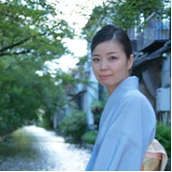

総合司会　前田 有加里（日本画家）

**記念式典**　 　13:30～13:50

司会　平口 哲夫（金沢犀川クラブ）

主題　　　　　　　　　　司会

開会点鐘　　　　　　　　会長　　北　肇夫

ワイズソング　　　　　　一同

　　　今月の聖句・祈祷　　　　司会

　　　ニコニコタイム　　　　　副会長　澤瀬　諭

　　　ゲスト紹介　　　　　　　会長

　　　ＹＭＣＡの歌　　　　　　一同

　　　閉会点鐘　　　　　　　　会長

**ゴスペル公演**  ラニー・ラッカー ＆ 北陸グレース マス クワイヤ　　 13:55～14:20

**スライド映写** 金沢犀川ﾜｲｽﾞﾒﾝｽﾞｸﾗﾌﾞ25年の歩み　　　　　　　 14:25～14:40

休　憩　　　　　　　　　　　　　　　　　　　　　　　　　　　 　 14:40～14:50

**記念講演**  　　　　　　　　　　　　　　　　　　　　　　　　　 14:50～16:00

《講 師》 島 田　 茂 　氏（前 日本YMCA同盟総主事）

《演 題》 ポジティブネットのある豊かな社会を創る！

～新しいYMCAﾋﾞｼﾞｮﾝからの提案～

記念写真撮影　 16:05～16:20

**記念祝会**  16:30～18:30

　　　開会挨拶　　　　　　　会長　　北　肇夫

　　　食前の感謝　　　　　　三谷 信三（金沢犀川クラブ）

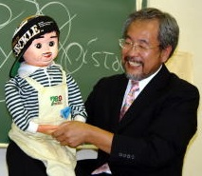ゲスト挨拶・アピールタイム

腹話術　　　　　　　　田口 昭典 氏（日本ﾊﾞﾌﾟﾃｽﾄ連盟金沢ｷﾘｽﾄ教会牧師）

「あなたとわたしのYMCA」

献金贈呈　　　　　　　会長

　　　ファミリープレゼント　会長

　　　閉会挨拶　　　　　　　副会長　澤瀬　諭

